行政學教科書
第二十六章 四條治理鏈方法論深化:以健保AI審查為例
——情境、權威、理由、責任,一鏈斷則全鏈廢
本章在25座標的位置
本章接續第二十五章之方法論深化,聚焦四條治理鏈中最核心的操作程序——如何將情境建構鏈、權威鏈、理由鏈、責任鏈,從抽象的四個提問,轉化為可逐一檢驗、可逐一修補的治理清單。本章以我國全民健康保險AI輔助審查作為貫穿全章之單一案例,示範「同一個系統,可能在四條鏈上各自斷裂於不同環節」——這正是四鏈追蹤方法論存在的理由:單點的技術修正,無法解決系統性的治理斷裂。本章主要對應理由說明審計與責任歸屬審計,並以行政程序法第96條之書面行政處分記載義務,作為理由鏈之具體法制基礎。

學習目標
- 能深入理解四條治理鏈(情境建構鏈、權威鏈、理由鏈、責任鏈)之定義、彼此關係與個別斷裂點之診斷方法。
- 能運用行政程序法第96條與Citron「技術性正當程序」理論,分析AI輔助行政處分之理由說明義務。
- 能以健保AI審查案例,示範單一系統如何同時在四條鏈之不同環節發生斷裂。
- 能運用Mashaw正當程序理論與Kroll「可課責演算法」框架,評估AI審查工具之法制正當性。
- 能比較我國健保署智慧審查工具與美國UnitedHealth nH Predict演算法之治理差異,提煉四鏈追蹤之跨國比較意涵。
- 能設計一份完整的四鏈斷裂診斷表與修補方案,並具體標明每一修補措施對應之七項治理審計。
開場與定位
「千丈之堤,以螻蟻之穴潰;百尺之室,以突隙之煙焚。」——《韓非子·喻老》
上一章我們建立了測量AI鑲嵌程度的地圖與量尺,本章要問一個更逼近實務的問題:當這些測量工具真正被用來檢查一個具體的行政系統時,斷裂究竟發生在哪裡?韓非子兩千多年前的警告,精準預言了本章的核心命題——千丈長堤,足以抵擋滔滔江水,卻可能毀於一個螞蟻窩;一套設計精良的行政審查制度,也可能毀於四條治理鏈中一個不起眼的斷裂環節。
本章以我國全民健康保險AI輔助審查作為貫穿全章的單一案例,逐一檢視情境建構鏈、權威鏈、理由鏈、責任鏈可能斷裂之處,並與美國聯合健康集團(UnitedHealth)之nH Predict演算法爭議進行跨國對照。四鏈追蹤方法論存在的理由,正是提醒我們:單點的技術修正,無法解決系統性的治理斷裂——換掉燈泡,解決不了電線本身斷裂的問題。
本章概念架構
本章可分為三個相互銜接的分析層次:
- 四鏈的深度回顧與相互關係:情境建構鏈之邏輯前置地位、權威鏈之授權層級遞減問題、理由鏈之行政法理由說明義務、責任鏈之終點應歸屬自然人而非法人或系統。
- 健保AI審查案例之四鏈逐一診斷:以真實存在之健保署智慧審查工具與台大醫院合作案為事實基礎,示範四鏈斷裂點之辨識方法。
- 跨國比較:與美國UnitedHealth nH Predict演算法爭議對照,提煉四鏈追蹤方法論之普遍適用性與在地特殊性。
本章分析流程
四條治理鏈的深度回顧 → 權威鏈的授權層級遞減問題 → 理由鏈與行政程序法第96條之理由說明義務 → 責任鏈:誰是那個「自然人」 → AI治理專節:四鏈修補方案與工具箱 → 四鏈追蹤＋七項審計整合應用 → 案例:健保AI審查與美國nH Predict之四鏈診斷對照 → 銜接第二十七章七項治理審計的操作化與制度化
這個架構顯示,四鏈追蹤方法論的價值不在於提供一份可以打勾的檢查清單,而在於訓練一種診斷習慣:面對任何一套AI輔助行政系統,不問「它準不準」,而問「它的資料從哪來、誰授權它決定、它能不能說出理由、出錯了找誰負責」——這四個問題的答案,遠比任何一個準確率數字都更能揭示系統是否值得信任。
第一節 四條治理鏈的深度回顧
一、情境建構鏈:一個公共問題如何被轉譯為可計算的資料集
情境建構鏈追問「誰決定哪些資料、變項與問題被納入或排除」。此鏈之斷裂點常發生在資料代表性不足(訓練資料未涵蓋所有應被服務之對象)與隱私資安的過度去識別化(為保護隱私而去除關鍵脈絡資訊,反而使模型無法正確判斷特殊個案)之間的兩難。情境建構鏈具邏輯上的前置地位——它是四鏈中最早發生、也最容易被忽略的一環,因為此時系統尚未做出任何看得見的「決定」,只是在悄悄定義「什麼算數」。
二、權威鏈:法定授權基礎何在
權威鏈追問「AI系統的每一個決策,法定授權基礎何在」——是法律明確授權、法規命令概括授權,還是僅僅是機關內部行政規則?當授權鏈從法律→機關→資訊單位→委外廠商→開源模型逐層外包時,民主課責便逐層稀釋:立法院制定的法律,經機關轉化為行政規則,再委由資訊單位執行,資訊單位又可能採購委外廠商之系統,而委外廠商可能使用第三方開源模型——每多一層轉包,原始的民主授權就被稀釋一分,最終可能出現「沒有任何一個環節真正為這項決定負完整責任」的空心化現象。
授權層級 | 課責稀釋程度 | 風險範例
法律明確授權 | 最高:國會/立法院直接立法規範 | 法律明定AI輔助審查之適用範圍與救濟程序
法規命令概括授權 | 次高:行政機關依授權訂定施行細則 | 主管機關訂定AI審查作業要點,仍受法律拘束
機關內部行政規則 | 中等:機關自行訂定,未經外部審議 | 僅以內部作業規範作為AI審查之唯一依據
委外廠商系統邏輯 | 偏低:模型邏輯屬廠商商業機密 | 機關無法完整掌握或公開演算法運作邏輯
第三方開源或商用模型 | 最低:模型訓練與更新脫離機關直接控制 | 模型更新版本變動,機關可能未同步掌握決策邏輯變化
表26-1 權威鏈之授權層級遞減示意
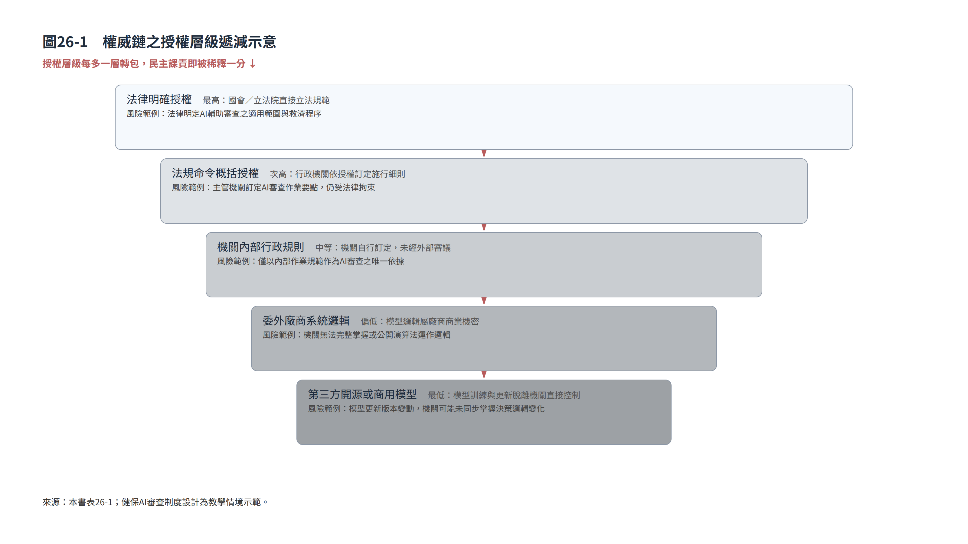
三、理由鏈:為何給出此建議
理由鏈追問「為何給出此建議」,要求推理可解釋性與裁量邊界的說明——這不僅是技術上的SHAP值等可解釋AI工具所能提供的統計貢獻度,更是行政法上的理由說明義務。我國行政程序法第96條明定,書面行政處分應記載主旨、事實、理由及其法令依據;若一項不利處分(如健保不予給付)僅附上「經AI評估不予給付」之簡短說明,而未附具體醫學理由與法令依據,恐已違反行政程序法之理由說明義務。Citron(2008)提出「技術性正當程序」(Technological Due Process)概念,主張自動化決策系統若取代人類裁量,程序保障不應因此打折——傳統正當程序要求之告知、聽證、說明理由等權利,必須被「翻譯」進演算法系統的設計之中,而非被自動化的效率假象所豁免。
四、責任鏈:誰負責、如何求償、如何改正
責任鏈追問「當系統出錯時,誰負責、如何求償、如何改正」。責任鏈的終點必須回到自然人,而非法人或系統——「這是電腦判的」不能作為卸責之詞,因為法律上具有權利能力、得為責任主體者,終究是自然人(承辦人員、機關首長)或法人(機關本身),而非演算法系統。Bovens(2007)之課責概念性框架強調,課責關係必須包含「說明義務」與「制裁可能性」兩要素;若一套AI審查系統出錯後,沒有任何自然人或法人承擔說明義務或面對制裁可能性,該系統便處於課責真空之中。
四鏈之間並非各自獨立、平行運作,而是層層遞進、彼此牽動:情境建構鏈的資料偏誤,若未在權威鏈的授權層級中被攔截,便會流入理由鏈,使解釋本身也帶有偏誤;若理由鏈的說明義務未被落實,責任鏈的究責便無從展開——四鏈斷裂往往是連鎖效應,而非孤立事件。
治理鏈 | 核心提問 | 典型斷裂點
情境建構鏈 | 誰決定哪些資料、變項與問題被納入或排除 | 訓練資料代表性不足;去識別化過度侵蝕關鍵脈絡資訊
權威鏈 | 決策正當性來自法律授權、行政裁量或演算法技術權威 | 授權層級逐層外包,民主課責逐層稀釋
理由鏈 | 決策理由能否被追溯與說明 | 僅提供結論性標籤,未附具體理由與法令依據
責任鏈 | 錯誤或損害發生時責任歸屬何處 | 「這是電腦判的」——無自然人或法人承擔說明義務與制裁可能性
表26-2 四條治理鏈之核心提問與典型斷裂點
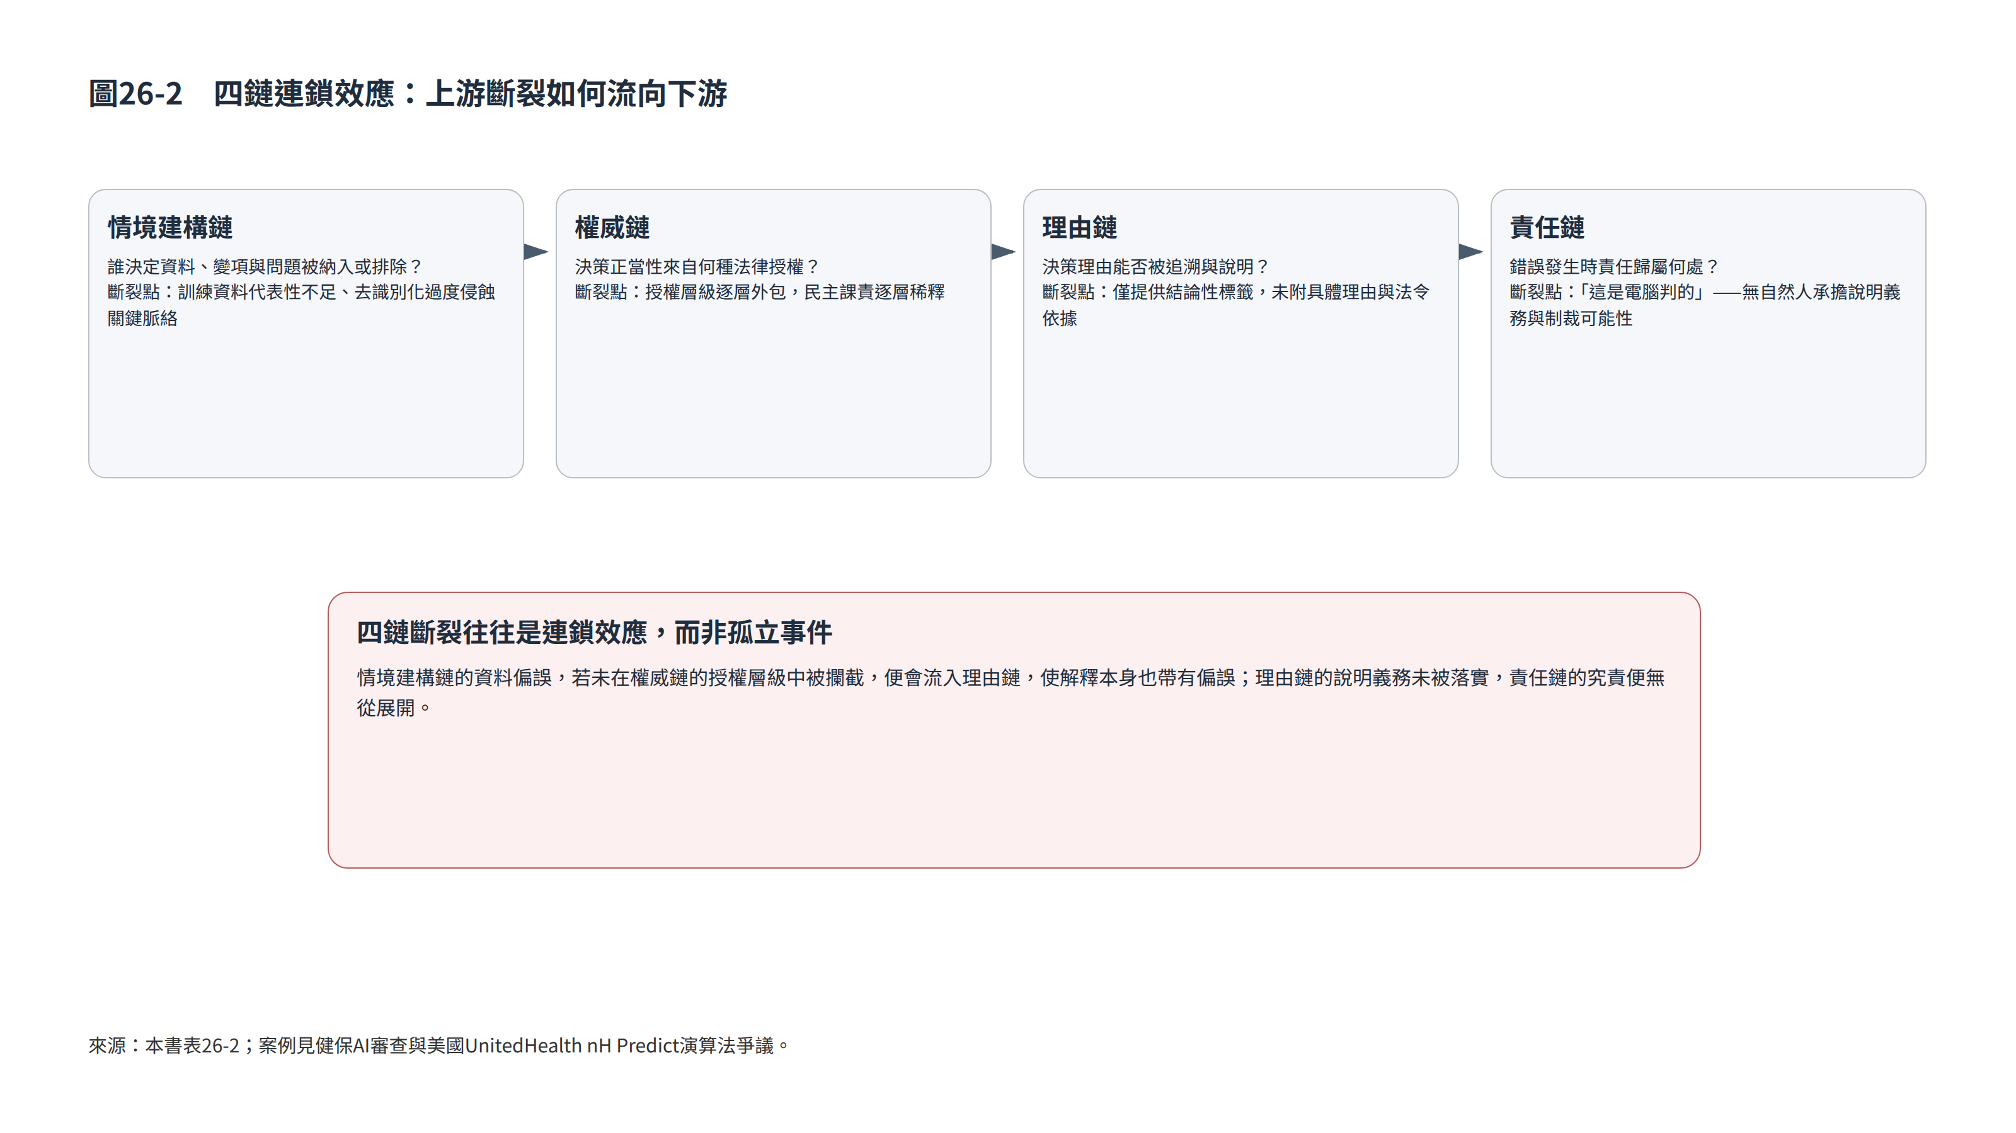
第二節 AI治理專節:四鏈修補方案與工具箱
四鏈斷裂經常不是單一原因造成,而是制度設計本身留下的「未盡之處」——例如採購合約未明確約定模型邏輯之揭露義務,便為權威鏈埋下伏筆;績效指標僅獎勵審查效率而不獎勵理由說明品質,便為理由鏈埋下伏筆。真正困難的治理挑戰在於:四鏈修補往往涉及不同專業(法制、資訊、醫學、採購),單一部門難以獨力完成,須跨部門協作方能奏效。
理論回應方面,Kroll等人(2017)「可課責演算法」框架主張,課責不應僅仰賴事後的法律追訴,而應在系統設計階段即嵌入可稽核性,如記錄輸入輸出、版本控制與隨機抽樣覆核機制;Wachter等人(2017)則提醒,即便在歐盟GDPR架構下,「解釋權」之具體內涵與適用範圍仍有爭議,不能想當然爾地假設現行法制已充分保障理由鏈,而須透過個別領域之行政法規範(如我國行政程序法第96條)補強。Mashaw(1985)之正當程序理論進一步指出,行政正當程序之品質不應僅以「準確性」單一標準衡量,還須兼顧「尊嚴價值」——當事人是否感受到自己被當作一個有理性、值得被說明的主體對待,而非僅是一組被系統處理的資料點。
治理鏈 | 修補工具 | 對應審計
情境建構鏈 | 建置多元案例補強資料庫,定期辦理資料代表性稽核,納入罕見或非典型案例之申覆回饋作為訓練資料更新來源 | 資料代表性審計、隱私與資安審計
權威鏈 | 於採購合約中明定模型邏輯揭露義務與權責歸屬,重大AI審查工具之採用須經法律明確授權而非僅行政規則 | 責任歸屬審計、民主課責審計
理由鏈 | 不利處分之通知應具體載明臨床實證、法規依據與個案特殊情況,並提供可解釋性摘要供當事人查閱 | 理由說明審計、裁量邊界審計
責任鏈 | 建立明確之申覆窗口與自然人負責制,定期統計申覆成功率並回饋至系統校準,避免極低申覆率掩蓋系統性錯誤 | 責任歸屬審計、組織能力審計
表26-3 四鏈修補方案工具箱
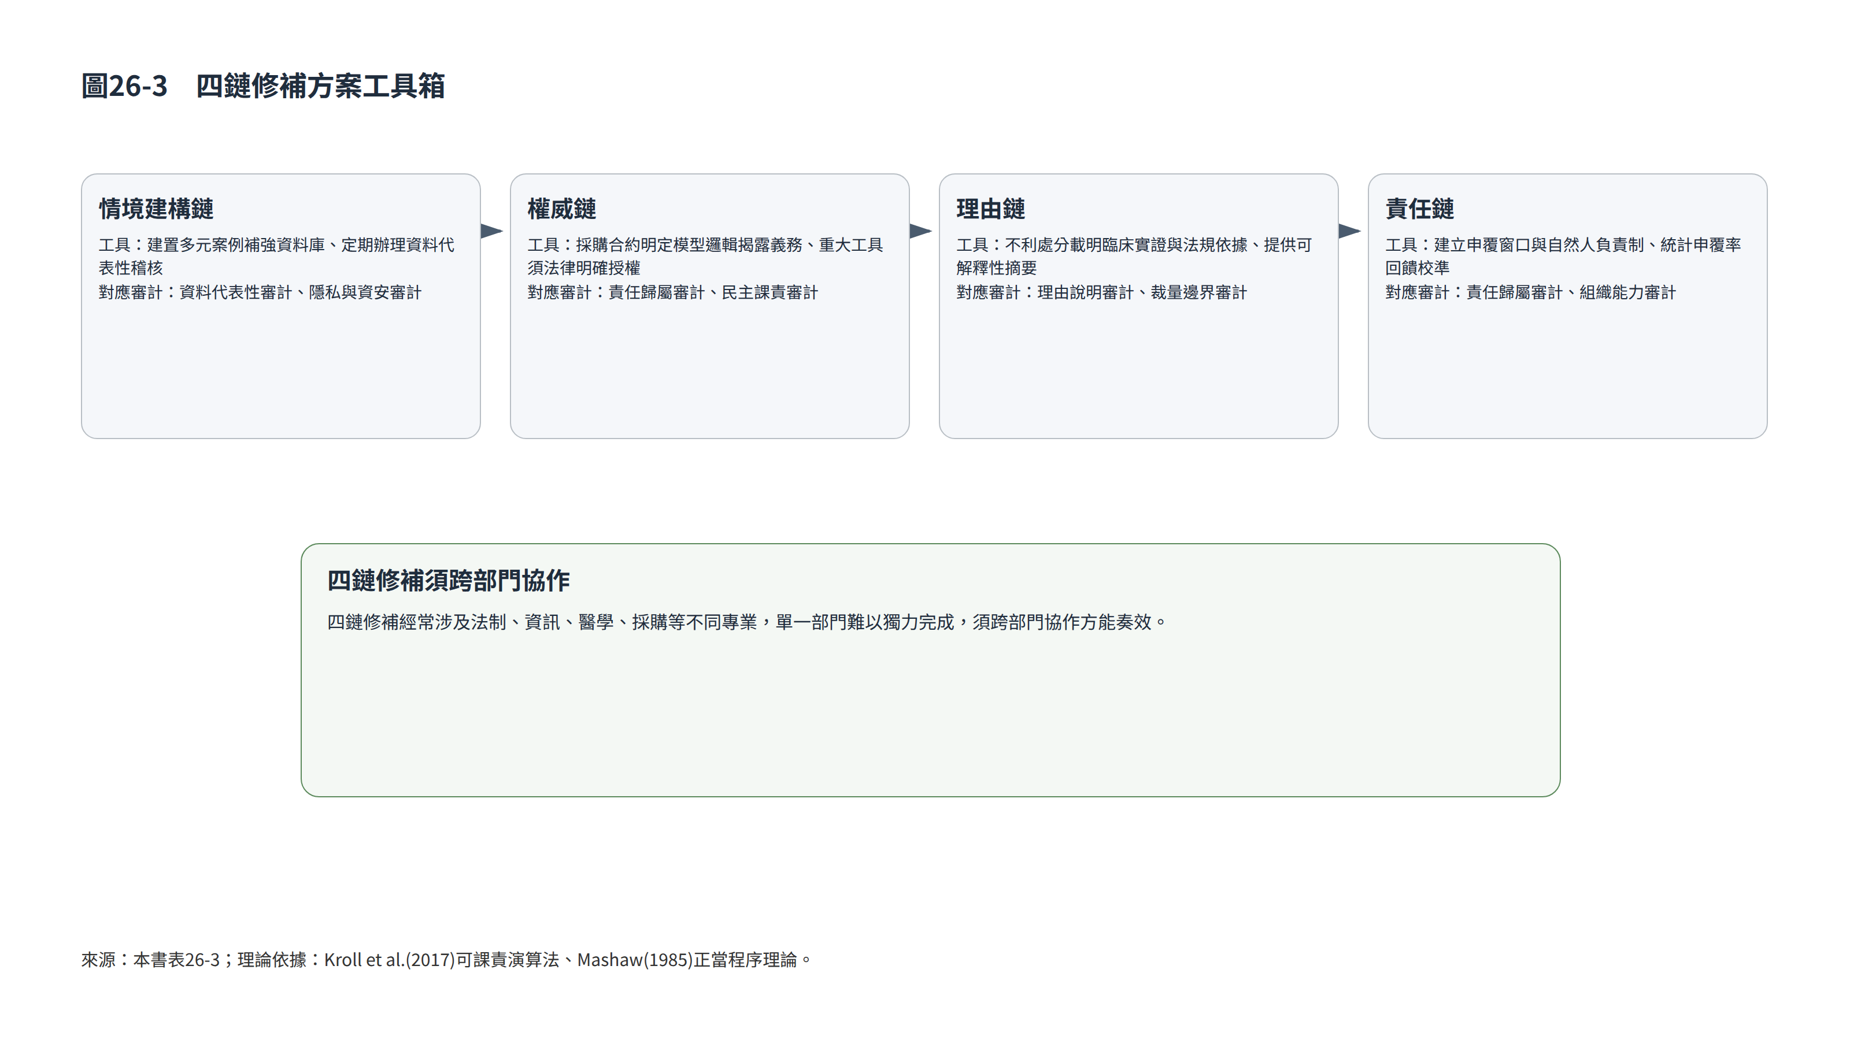
台灣案例上,我國健保署智慧審查工具目前之發展階段,聚焦於效率提升(頭部電腦斷層報告自動化分析)與風險資訊揭露(健康存摺心血管風險評估),尚未直接用於不利給付處分之最終決定,這本身即是一種審慎的權威鏈設計——保留人類專業醫療審查人員作為最終決定者。然而,隨AI輔助工具應用範圍持續擴大,本章之四鏈診斷框架應被制度化為每次擴大應用範圍前之強制檢核程序,而非僅在爭議發生後才回頭補救。
四鏈追蹤＋七項審計應用
治理鏈 | 本章對應內容 | 對應審計
情境建構鏈 | 健保AI審查與nH Predict皆凸顯訓練資料代表性不足如何系統性排除非典型個案 | 資料代表性審計、隱私與資安審計
權威鏈 | AI工具之授權基礎若僅止於內部規則或採購合約,而未經明確法律授權,民主課責即被稀釋 | 責任歸屬審計、民主課責審計
理由鏈 | 「經AI評估不予給付」與「AI僅為指引」等說法,皆迴避了具體理由說明義務 | 理由說明審計、裁量邊界審計
責任鏈 | 極低申覆率(如0.2%)掩蓋系統性錯誤,責任鏈之矯正機制不能僅仰賴當事人主動申覆 | 責任歸屬審計、組織能力審計
白話說明
健保審查AI說「不予給付」,如果只丟一句「系統判定」給民眾,民眾要去哪裡問「為什麼」?四鏈就是逼著系統回答四個問題:資料哪來的、誰批准用這套系統、為什麼這樣判、錯了找誰負責——四個問題有一個答不出來,這套系統就還沒準備好上線。
案例與思考討論
案例思考一(國內案例):健保AI審查——四鏈逐一診斷
我國全民健康保險體系確實已有具體、可查證之AI應用進展。2019年,衛生福利部中央健康保險署公開發布新聞稿,說明其開發之自然語言處理模型可自動分析放射科診斷報告,初期部署於頭部電腦斷層檢查報告,結果顯示約四成檢查結果與疾病無直接相關;該模型分析14萬筆報告僅需10小時,相較人工審查需時13個月,效率相當於960位專家同時審查。2021年,健保署與臺大醫院進一步簽署合作備忘錄,導入AI模組開發心臟疾病診斷及預測模式,運用全民健保資料庫逾700億筆結構化醫療紀錄與30億筆醫療影像紀錄,建置全球罕見之全國性醫療影像大數據模型,並規劃整合至「健康存摺」App,使民眾得以查詢自身心血管疾病之風險評估。
需特別說明的是,前述兩項真實案例目前公開資訊聚焦於「輔助分析效率」與「風險資訊揭露」,而非直接用於「給付與否」之最終行政處分決定。以下四鏈診斷,依循master_ref教材原始設計之教學情境,以「全民健保AI審查」作為概念化案例,示範若AI輔助工具未來被用於直接影響給付決定之情境時,可能面臨的四鏈斷裂風險與修補方案——此為預防性方法論演練,而非對特定機關現行作法之指控。情境鏈可能之斷裂點在於:若審查AI僅以過去核准案例作為訓練資料,罕見疾病或非典型病程之案例因歷史核准樣本稀少,可能被系統性地標記為「異常」或「不予給付」之高風險類型。權威鏈可能之斷裂點在於:若AI審查工具之採用僅依據機關內部行政規則,而未經立法院明確授權其得作為不利處分之依據,則可能構成授權基礎薄弱之風險。理由鏈可能之斷裂點在於:若不予給付之通知僅載明「經AI評估不予給付」,而未具體說明所依據之臨床實證、法規條文或個案特殊情況,即可能違反行政程序法第96條之理由說明義務。責任鏈可能之斷裂點在於:若民眾申訴時,第一線承辦人員僅能回應「這是系統判定」而無法進一步說明或協助申覆,顯示責任鏈終點未能落實於具體自然人或負責單位。
治理鏈 | 斷裂點(教學情境) | 七審檢查
情境鏈 | 誰被資料化、誰被排除 | 資料代表性審計、隱私與資安審計
權威鏈 | 授權基礎是否明確 | 責任歸屬審計、民主課責審計
理由鏈 | 解釋是否可理解 | 理由說明審計、裁量邊界審計
責任鏈 | 出錯誰負責 | 責任歸屬審計、組織能力審計
表26-4 健保AI審查(教學情境)之四鏈斷裂點與七審檢查
案例思考二(國際案例):美國UnitedHealth的nH Predict演算法爭議
美國聯合健康集團(UnitedHealth)旗下之NaviHealth部門開發之「nH Predict」演算法,用於預測Medicare Advantage(聯邦醫療保險優勢計畫)受益人所需之機構後續照護與復健天數,實質影響保險公司對延伸性照護之給付決定。2023年,多起集體訴訟(包括Lokken v. UnitedHealth Group)指控,該演算法之預測結果經常與醫師之臨床判斷相左,卻仍被保險公司系統性採納作為縮短給付期間、提前終止照護之依據,導致高齡受益人被迫提前出院或自費負擔龐大醫療費用。訴訟並引用內部申覆資料指出,當受益人或其家屬就遭拒案件向聯邦行政法官提出申覆時,近九成遭拒案件經覆核後被推翻,顯示演算法之系統性錯誤;然而,由於僅約0.2%的受益人實際提出申覆,絕大多數錯誤從未被矯正,凸顯被動式申覆機制本身即構成責任鏈之風險環節。NaviHealth則辯稱該系統僅為醫療人員之「參考指引」,最終給付決定仍依據聯邦醫療保險與醫療補助服務中心(CMS)之給付準則;截至本書編寫時,相關訴訟仍在進行中,尚無最終司法認定。
面向 | 事件內容 | 四鏈斷裂對應分析
情境鏈斷裂 | nH Predict以歷史照護時長資料訓練,未充分納入個別病患之恢復速度差異與合併症狀 | 對應情境建構鏈:資料代表性不足,未能捕捉個案異質性
權威鏈與理由鏈斷裂 | 演算法輸出實質覆蓋醫師之臨床判斷,保險公司對外僅以「AI評估」作為給付縮減依據,未提供具體醫學理由;開發商辯稱系統僅為「指引」而非最終決定 | 對應權威鏈:實質決定權與名義決定權分離;對應理由鏈:未附具體理由,難以實質申覆
責任鏈斷裂與現況 | 約九成遭拒案件經聯邦行政法官覆核後被推翻,但僅約0.2%受益人提出申覆,絕大多數錯誤未被矯正;相關訴訟尚在進行中 | 對應責任鏈:矯正機制高度仰賴個別申覆意願,而非系統性自我修正,呈現制度性的責任逃逸
表26-5 UnitedHealth的nH Predict演算法之四鏈斷裂對應分析
兩案例之關鍵差異在於:我國健保署目前公開之AI應用聚焦於效率輔助與風險揭露而非直接給付否准,權威鏈與理由鏈之風險仍屬預防性;而美國案例已進入實際爭訟階段,顯示當AI審查工具被賦予近乎最終決定之實質權力,四鏈斷裂便從理論風險轉化為具體傷害。這正是四鏈追蹤方法論的預警價值所在——在爭訟發生之前,便能透過逐鏈檢視提前發現斷裂徵兆。
案例思考三:「效率的陷阱——960位專家與0.2%的申覆率」
將健保署智慧審查工具「10小時完成960位專家工作量」的效率成就,與UnitedHealth案例中「僅0.2%受益人提出申覆」的沉默數字並置閱讀,能給學生帶來深刻的對照:前者展示了AI輔助行政的巨大生產力潛能,後者則揭示了同一種技術特性——大規模、標準化處理——若缺乏理由鏈與責任鏈的配套,反而可能成為系統性錯誤得以長期隱匿的溫床。效率與課責從來不是對立的兩極,但本章提醒我們:效率若未經四鏈檢驗,便可能只是「錯得更快、錯得更大聲卻沒人聽見」而已。
延伸思考
一、基礎:請以健保AI審查案例或nH Predict案例,完整填寫四鏈斷裂診斷表,並指出你認為最脆弱的一條鏈。
二、進階:承上題,指出此案例在四鏈中的連鎖效應路徑(哪一鏈的斷裂如何流入下一鏈),並設計一份可操作的七審檢查表。
三、實作:請撰寫一份300字的「AI輔助給付決定理由說明範本」,確保符合行政程序法第96條之要求,並具體說明如何避免僅以「經AI評估」帶過。
四、前瞻:本章以四鏈追蹤深入診斷了健保AI審查案例。請以前瞻句格式(例如「本章示範了……,下一部分將……」),寫出本章應如何銜接下一章第二十七章「七項治理審計的操作化與制度化」之討論。
對台灣政府貢獻度與顯著性
以健保AI審查為預防性演練，提醒機關在擴大AI應用至不利處分前必須完成四鏈檢核。對健保署、衛福部及各目的事業主管機關具直接參考價值。顯著性：高——提供「在爭訟發生前偵測斷裂」的診斷語言。
與傳統行政學的對比與差異
傳統行政法理由說明義務聚焦人類公務員；本章將其延伸為「技術性正當程序」，要求自動化系統亦須滿足告知、說明理由等保障。差異：責任終點必須回到自然人。
本章小結
本章接續第二十五章之方法論深化,聚焦四條治理鏈之逐一診斷方法。情境建構鏈追問誰決定資料與問題之納入排除,具邏輯上之前置地位;權威鏈追問決策正當性之法律基礎,其風險在於授權層級隨委外轉包而逐層遞減、民主課責隨之稀釋;理由鏈追問決策理由能否被追溯說明,行政程序法第96條與Citron之「技術性正當程序」理論,共同構成其法制與理論基礎;責任鏈追問錯誤發生後之究責機制,其終點必須回到自然人或負責法人,而非以「這是電腦判的」卸責。四鏈之間並非平行獨立,而是層層遞進之連鎖關係——上游斷裂若未被攔截,終將流向下游。
本章以我國健保署智慧審查工具與台大醫院合作案為事實基礎,並以此為起點進行教學情境之四鏈診斷演練,再與美國UnitedHealth之nH Predict演算法爭議進行跨國對照。兩案例之比較顯示,當AI輔助工具僅止於效率提升與資訊揭露時,四鏈風險屬於預防性層次;但當AI輸出被賦予近乎最終決定之實質權力,如nH Predict直接影響給付縮減,四鏈斷裂便從理論風險轉化為具體傷害,而極低的申覆率更使系統性錯誤得以長期隱匿。四鏈追蹤方法論的核心貢獻,正在於提供一套能在爭訟發生前便偵測斷裂徵兆的診斷語言。
千丈之堤,潰於蟻穴——本章想留給讀者的提醒是:別隻盯著堤防夠不夠高,更要蹲下來,一寸一寸檢查堤身上,是否已經有了看不見的孔洞。
關鍵詞彙
情境建構鏈 追問誰決定哪些資料、變項與問題被納入或排除之治理鏈,具邏輯上的前置地位。
權威鏈 追問決策正當性來自法律授權、行政裁量或演算法技術權威之治理鏈。
理由鏈 追問決策理由能否被追溯與說明之治理鏈。
責任鏈 追問錯誤或損害發生時責任歸屬何處之治理鏈,終點須回到自然人。
授權層級遞減 授權鏈從法律逐層外包至委外廠商或開源模型時,民主課責隨之逐層稀釋之現象。
行政程序法第96條 我國法定書面行政處分應記載主旨、事實、理由及法令依據之條文,為理由鏈之具體法制基礎。
技術性正當程序(Technological Due Process) Citron提出,主張自動化決策系統亦須落實告知、聽證、說明理由等正當程序保障。
可課責演算法(Accountable Algorithms) Kroll等人提出,主張課責應於系統設計階段即嵌入可稽核性,而非僅仰賴事後追訴。
課責概念性框架 Bovens提出,主張課責關係須包含說明義務與制裁可能性兩要素。
nH Predict 美國NaviHealth開發、為UnitedHealth採用之照護需求預測演算法,涉及Medicare Advantage給付爭議訴訟。
民主課責稀釋 授權層級每多一層轉包,原始民主授權即被稀釋一分之現象。
四鏈連鎖效應 一鏈之斷裂若未被攔截,將流入下一鏈,形成連鎖性治理斷裂。
說明義務 課責關係之核心要素之一,指決策者須向受影響者說明決策依據。
制裁可能性 課責關係之核心要素之一,指違反義務者須面對實質後果。
資料代表性審計 檢視訓練資料是否涵蓋所有受影響群體之審計,對應情境建構鏈。
理由說明審計 檢視決策理由是否具體、可追溯之審計,對應理由鏈。
責任歸屬審計 檢視錯誤發生時責任是否明確歸屬自然人或負責單位之審計,對應責任鏈。
民主課責審計 檢視外部監督與救濟機制是否充分之審計,對應權威鏈。
智慧審查工具 我國健保署運用自然語言處理技術分析放射科報告以輔助審查之工具。
技術性效率假象 指自動化系統之處理速度優勢,掩蓋其可能缺乏正當程序保障之風險。
思考與討論
1. 請說明情境建構鏈為何具有「邏輯上的前置地位」?若情境建構鏈之資料偏誤未被攔截,將如何影響後續三鏈?
2. 請以「授權層級遞減」概念,分析一項你熟悉的AI輔助行政系統,其授權基礎屬於法律明確授權、法規命令、內部規則,抑或委外廠商邏輯?民主課責是否因此被稀釋?
3. 行政程序法第96條要求書面行政處分應記載理由及法令依據。請討論:一份僅載明「經AI評估不通過」的行政處分通知,是否符合此條文之要求?若否,應如何修正?
4. 請比較我國健保署AI應用(效率輔助與風險揭露)與美國UnitedHealth nH Predict(直接影響給付決定)之差異,說明為何後者更容易發生責任鏈斷裂?
5. Bovens課責框架強調「說明義務」與「制裁可能性」二要素缺一不可。請設計一套具體機制,確保健保AI審查工具未來即便擴大應用範圍,仍能同時滿足此二要素。
教學補充教材
一、教學提示
- 本章之特殊性在於「單一案例、四次檢驗」,建議教師強調這不是四個獨立案例,而是同一套系統從四個不同角度被反覆檢查,協助學生建立「診斷邏輯」而非「案例記憶」。
- 健保署之真實案例(2019智慧審查工具、2021台大合作)與教學情境案例(健保AI審查給付否准)須明確區分,建議在課堂上直接請學生指出二者的證據等級差異,作為資訊素養與學術誠信之訓練。
- nH Predict案例涉及尚在進行中之訴訟,建議提醒學生訴訟指控與最終司法認定之間仍有差距,教學上應以「已公開揭露之事實」為準,而非逕自認定被告已被證實違法。
- 表26-1授權層級遞減示意建議搭配學生實際查詢一項政府採購案之招標文件,練習判讀該採購案之AI系統授權層級究竟落在哪一格。
二、常見考點
- 四條治理鏈之核心提問與典型斷裂點之對應關係。
- 授權層級遞減之五個層級與民主課責稀釋程度之對應。
- 行政程序法第96條之具體內容與適用於AI輔助行政處分之爭議。
- Citron技術性正當程序與Bovens課責概念性框架之核心主張。
- 四鏈連鎖效應之意涵——上游斷裂如何流向下游。
- 我國健保署真實AI應用進展與教學情境案例之區別。
三、課堂活動建議
- 四鏈診斷工作坊:提供學生一份匿名化之模擬AI行政處分通知,請分組逐一檢驗其在四鏈上是否合格,並提出修補建議。
- 跨國對照辯論:分組分別代表我國健保署與美國UnitedHealth之治理立場,針對「AI審查工具應保留多少人類最終決定權」進行辯論。
- 理由書改寫練習:提供一份僅載明「經AI評估不予給付」之範例通知,請學生依行政程序法第96條要求,改寫為合格之理由說明。
四、思考與討論教學指引
問題一指引:可提示學生以「上游污染下游」之比喻說明連鎖效應,並要求具體舉出若情境鏈資料偏誤流入理由鏈,將產生何種「帶有偏誤的合理化說明」。
問題二指引:可要求學生實際查詢一項政府AI採購案之招標公告或委外契約,練習判斷授權層級。
問題三指引:可提供行政程序法第96條之逐字條文供學生對照,並強調「事實」與「理由」是兩個須分別記載之要件,不可混為一談。
問題四指引:可強調「效率輔助」與「直接決定」之權力性質差異,並討論健保署若未來擴大AI應用範圍,應在哪一個時間點重新啟動四鏈檢核。
問題五指引:可要求學生具體設計「說明義務」(如標準化理由書模板)與「制裁可能性」(如錯誤率超過門檻即停用系統)兩項機制,並說明二者如何相互強化而非各自運作。
延伸閱讀與參考文獻
以下文獻資訊依編寫時之公開版本整理,部分機關文件與國際訴訟案件之最新進展,建議讀者於正式引用前逐筆查證最新版本。
行政程序法。全國法規資料庫。
行政程序法第96條(書面行政處分應記載事項)。全國法規資料庫。
全民健康保險醫療費用申報與核付及醫療服務審查辦法。全國法規資料庫。
衛生福利部中央健康保險署(2019)。全民健保運用AI科技發展智慧審查工具。新聞稿。
衛生福利部中央健康保險署(2021)。健保署與臺大醫院簽署合作備忘錄,導入AI模組開發心臟疾病診斷及預測模式。新聞稿。
Citron, D. K. (2008). Technological due process. Washington University Law Review, 85(6), 1249-1313.
Mashaw, J. L. (1985). Due process in the administrative state. Yale University Press.
Kroll, J. A., Huey, J., Barocas, S., et al. (2017). Accountable algorithms. University of Pennsylvania Law Review, 165(3), 633-705.
Bovens, M. (2007). Analysing and assessing accountability: A conceptual framework. European Law Journal, 13(4), 447-468.
Wachter, S., Mittelstadt, B., & Floridi, L. (2017). Why a right to explanation of automated decision-making does not exist in the GDPR. International Data Privacy Law, 7(2), 76-99.
CBS News (2023). UnitedHealth uses faulty AI to deny elderly patients medically necessary coverage, lawsuit claims.

前瞻:通往第二十七章「七項治理審計的操作化與制度化」
本章以健保AI審查與美國UnitedHealth nH Predict演算法爭議為例,示範了四條治理鏈如何逐一被檢視、逐一被修補。然而,四鏈追蹤終究需要具體的稽核工具才能落地——本章多次提及的資料代表性審計、理由說明審計、責任歸屬審計等七項治理審計,尚未被完整定義與操作化。下一章「七項治理審計的操作化與制度化」將回頭深入這七項審計本身,逐一說明其定義、操作方法與制度化路徑——若本章回答的是「鏈斷在哪裡」,下一章要回答的正是「用什麼具體的檢查程序,才能確認鏈已經修好」。

